PHT 7
Ảnh chụp màn hình Kết quả
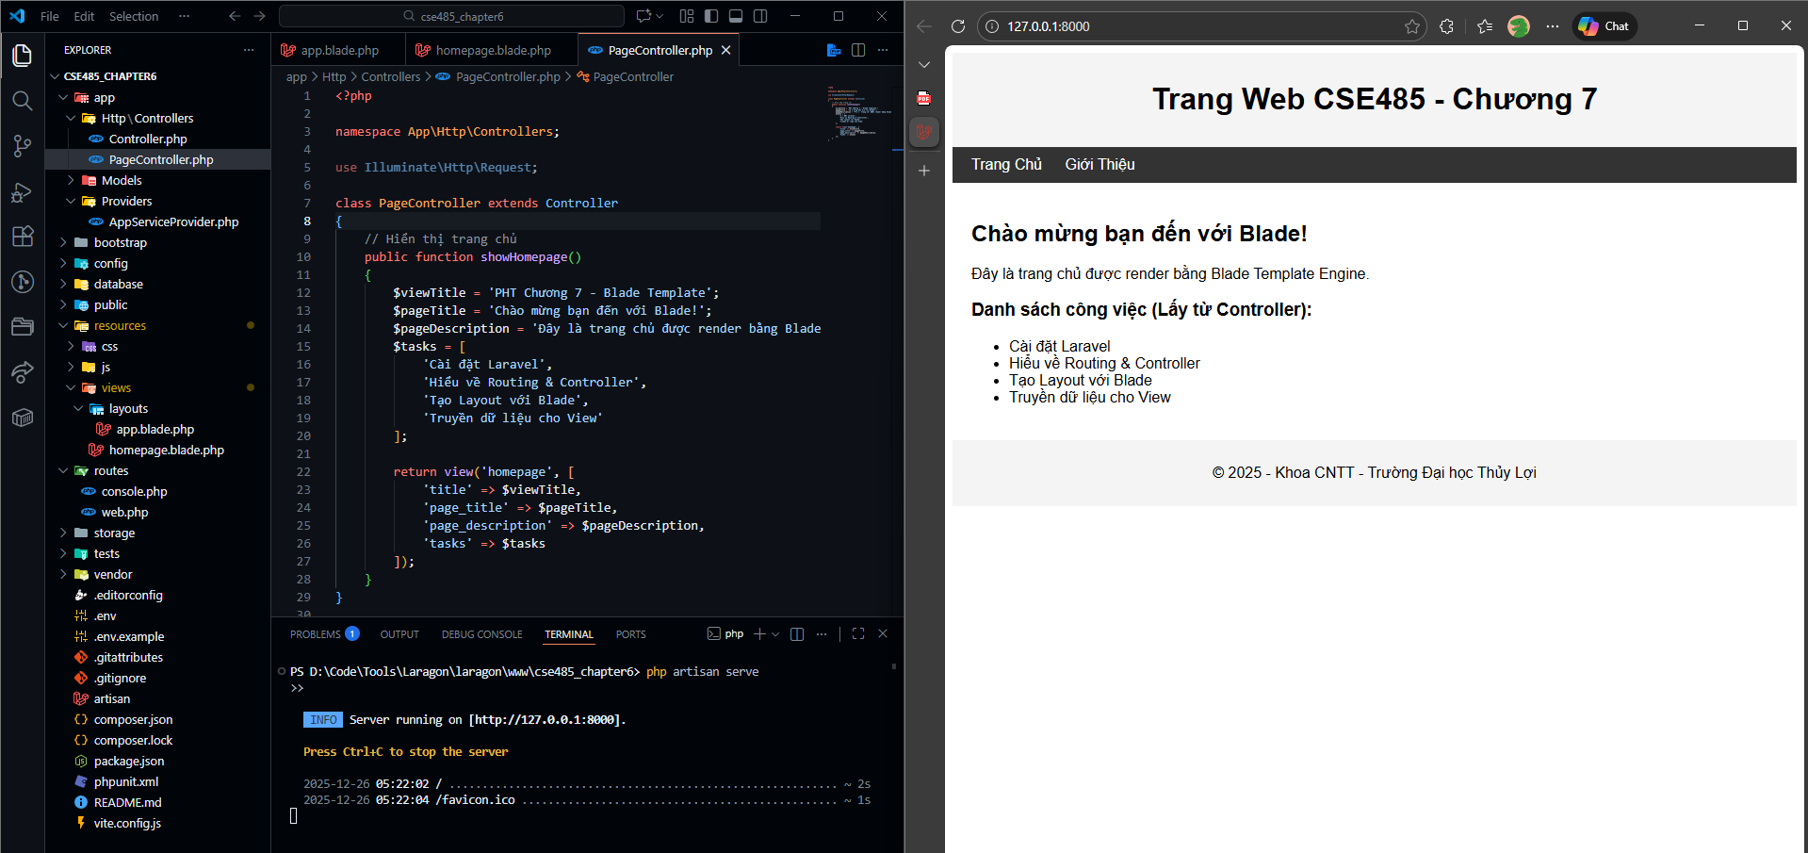

Câu hỏi Phản biện
- Câu hỏi của tôi là: Vì sao Blade ok hơn so với việc nhúng PHP trực tiếp vào HTML khi xây dựng giao diện web?

